CHAPITRE 4- Flexion simple
4.1 Introduction
En physique (mécanique), la flexion est la déformation d'un objet sous l'action d'une charge. Elle se traduit par une courbure. Dans le cas d'une poutre, elle tend à rapprocher ses deux extrémités. Dans le cas d'une plaque, elle tend à rapprocher deux points diamétralement opposés sous l'action.
Une poutre est soumise à la flexion lorsque les forces qui lui sont appliquées tendent à faire
varier sa courbure (Fig. 6.2).
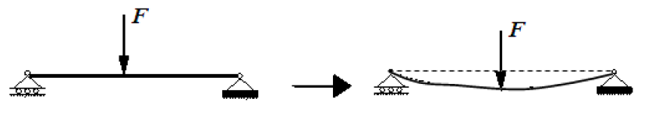
Figure 4.1 Courbure d’une poutre
On entend par flexion simple un mode de sollicitation tel que dans les sections droites de la poutre il existe deux composantes des efforts intérieurs : le moment fléchissant MfZ (ou MfY) et l’effort tranchant TY (ou TZ).
La flexion est aussi dite simple, lorsque la poutre possède un plan de symétrie et que les forces
fléchissantes agissent dans ce plan, perpendiculairement au grand axe de la poutre (Fig. 6.3).
Nous nous limiterons dans ce cours à l'étude de la flexion des poutres droites isostatiques, c'està-
dire celles pour lesquelles les équations d’équilibre suffisent à la détermination des actions de
liaison. Nous nous limiterons également aux poutres dont le plan de symétrie est vertical (Gxy).
4.2 Hypothèses de calcul
- La ligne moyenne de la poutre est rectiligne. L’axe (O,x) est confondu avec la ligne moyenne.
- La section droite de la poutre est constante.
- La poutre admet un plan de symétrie longitudinal, par exemple le plan (O,x,y). Il en résulte que (G,y) et (G, z) sont les axes principaux de la section droite.
- Toutes les forces appliquées à la poutre que ce soit les forces à distance ou les forces élémentaires de liaison sont :
  - perpendiculaires à la ligne moyenne
  - situées dans le plan de symétrie ou réparties symétriquement par rapport à celui-ci.
  - concentrées en un point ou réparties suivant une loi.
- Au cours de la déformation, les sections droites restent planes et normales à la ligne moyenne.
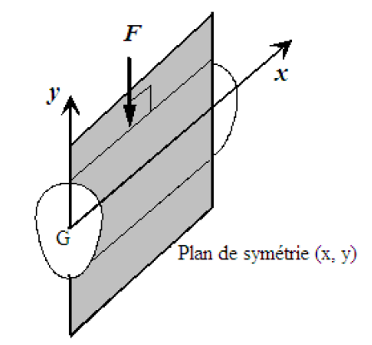
Figure 4.2 Poutre en flexion simple
4.3 Essai de flexion
Considérons une poutre reposant sur deux appuis soumise à une charge concentrée verticale
(Fig. 4.3).
Après déformation, cette poutre fléchit : On constate que les fibres situées dans la partie supérieure sont sollicitées en compression tandis que celles situées en partie inférieure sont sollicitées en traction.
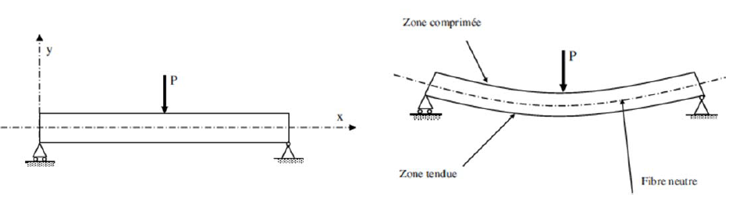
Figure 4.3 Modélisation d’un essai de flexion trois points

Entre ces deux régions il existe une fibre qui reste ni tendue ni comprimée : la fibre neutre.
Les allongements ou raccourcissements relatifs sont proportionnels à la distance y de la fibre considérée.
4.4 Répartition des contraintes
4.4.1 Contraintes normales
Lorsque la poutre fléchit (Fig. 4.4), la section droite pivote d'un angle Δɸ.
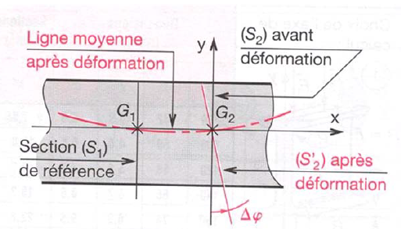
Figure 4.4 Définition de l’angle Δɸ
Les contraintes normales engendrées sont proportionnelles à la distance qui les sépare du plan
des fibres moyennes, d’où :
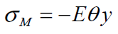
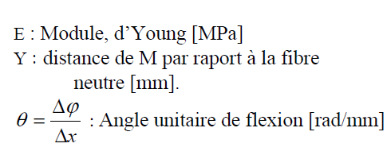 | 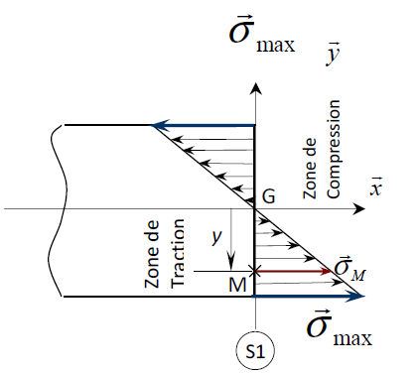
 | Figure 4.5 Répartition des contraintes normales

4.4.2 Relation entre contrainte normale et moment fléchissant
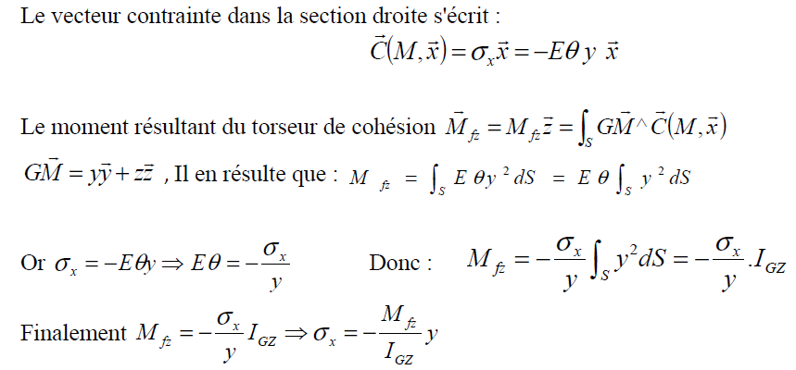
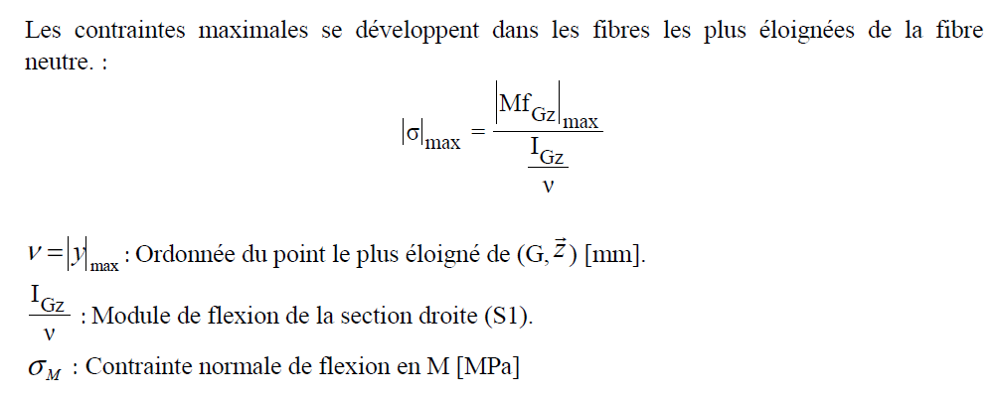
4.4.3 Contrainte tangentielle
La répartition des contraintes tangentielles est plus difficile à déterminer. Pour cela on fait l’hypothèse que la contrainte tangentielle τy est uniformément répartie, non pas sur la section entière mais sur toutes les fibres situées à une distance y0 de l’axe neutre dans le plan de la section (S). Sa valeur est donnée par :
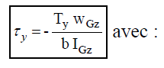
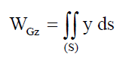  représente le moment statique (d’ordre un) de la région  hachurée de la section par rapport à l’axe neutre.  Et b est la largeur de poutre à l’endroit où est calculée la contrainte de cisaillement. | 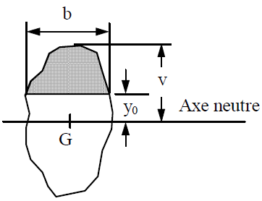
 | Figure 4.6 Moment statique d’une section plane

4.4.5 Relation entre efforts tranchants et moments fléchissant
Soit la poutre ci-dessous soumise à la flexion simple. Imaginons une coupure en un point C qui divise la poutre en deux parties notées gauche et droite. Chacune de ces deux parties est en équilibre sous l'action des efforts extérieurs qu'elle reçoit et sous l'action des effets de l'autre partie (efforts intérieurs).
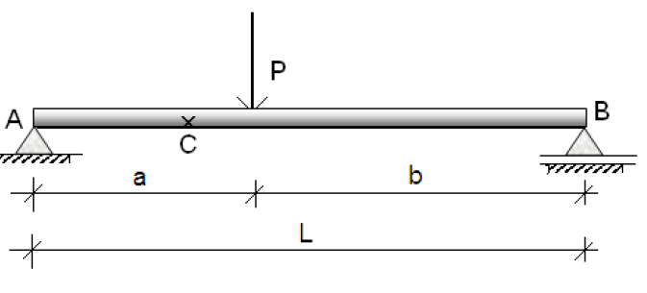
Figure 4.7 Poutre sollicitée en flexion simple
Chacune des deux partie agit sur l’autre de sorte que:
• Tous les mouvements horizontaux, verticaux et de rotation d’une partie par rapport à l’autre
sont nuls.
• Chaque partie est en équilibre Pour qu’il y ait concordance en signe entre les deux parties, on utilise la convention de signe montrée sur la figure (4.8).
L'effort tranchant T(x) dans une section d'abscisse x, séparant la poutre orientée en une partie
gauche et une partie droite, est la résultante des forces extérieures s'exerçant sur la partie gauche.
Le moment fléchissant M(x) dans une section d'abscisse x, séparant la poutre orientée en une partie gauche et une partie droite, est la somme des moments extérieurs (dus aux couples concentrés et aux efforts d'action et de réaction) s'exerçant sur la partie gauche.
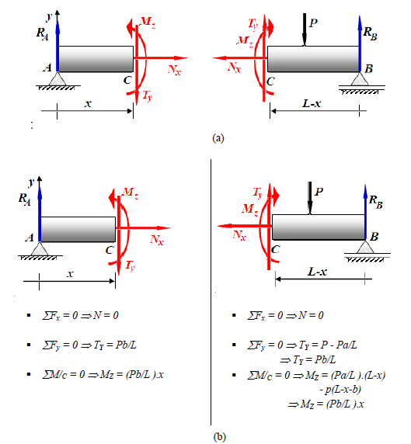
Figure 4.8 Convention de signes
4.5 Diagrammes des Efforts tranchants et des moments fléchissant
Le diagramme des efforts tranchants est la courbe représentative de la fonction T(x) et le diagramme des moments fléchissant est la courbe représentative de la fonction M(x), où x est l’abscisse de la poutre de l’une de ses extrémités.
Exemple 4.1
Exprimer et tracer la variation de l’effort tranchant et le moment fléchissant le long de la poutres schématisée par la figure ci-dessous.

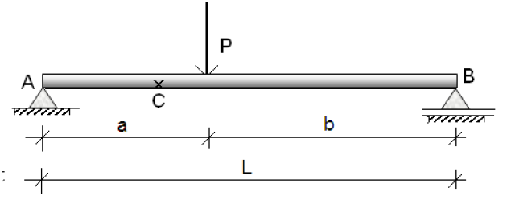
Solution 4.1
Supposons que la poutre soit coupée au point C (1ère partie) puis au pont (D) (2ème partie).
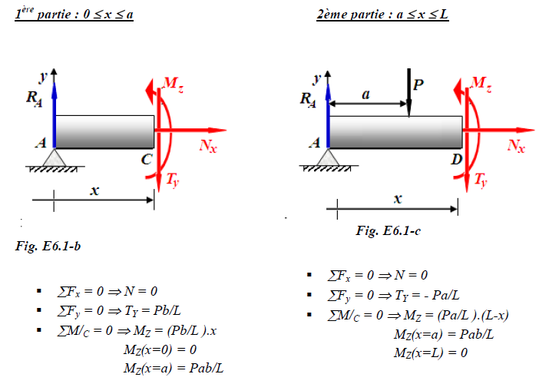
Ayant obtenu les expressions des efforts tranchants et moments fléchissant pour chacune des deux parties, traçons leurs variations le long de la poutre comme montrées par la figure ci-dessous.
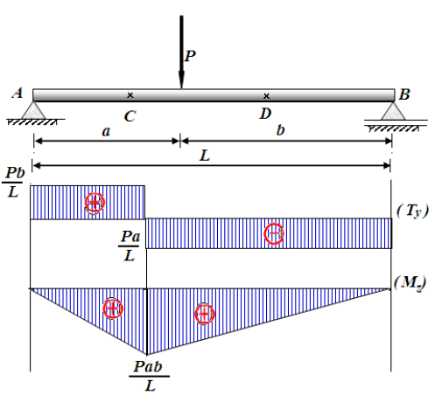
4.6 Relation entre moment fléchissant et effort tranchant
Considérons un élément de poutre pris entre deux sections (Σ ) et (Σ ') infiniment voisines,
distantes de dx (Fig. 4.9).
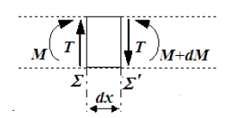
Figure 4.9 Elément de poutre isolé non chargé
L'influence de la partie gauche sur l'élément est représentée pat T et M.
L'influence de la partie droite sur l'élément est représentée par T’ et M’.
Si aucun effort ne s'exerce sur la poutre entre les sections () et ( '), les efforts tranchants de ces deux sections sont égaux (T’ = T). Par contre les moments fléchissant M et M’ (M’=M+dM) diffèrent. L'équilibre de l'élément s'écrit: M + T dx - M - dM = 0
Soit:
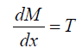
Ainsi, sur toute portion de poutre comprise entre des charges, l'effort tranchant est la dérivée par rapport à l’abscisse x du moment fléchissant.
4.7 Relation entre effort tranchant et chargement réparti
Considérons le cas où une charge répartie, d'intensité p, s'exerce entre les sections (∑ ) et ( ∑')
(Fig. 6.7). La charge totale appliquée sur l'élément est p dx.
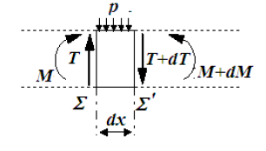
Figure 4.10 Elément de poutre isolé chargé uniformément
l'équilibre des forces sur l'élément mène à: T - p dx - T - dT = 0
Ce qui veut dire que:
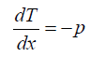
L'équilibre des moments donne: M + T dx - p dx dx/2 - M - dM = 0
En négligeant le terme du second ordre
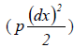
Il reste
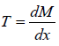
Ce qui veut dire que la relation entre l’effort tranchant et le moment fléchissant reste valable au premier ordre.
Exemple 4.2
Pour la poutre console schématisée par la figure ci-dessous, exprimer et tracer la variation de l’effort tranchant et le moment fléchissant le long de la poutre.
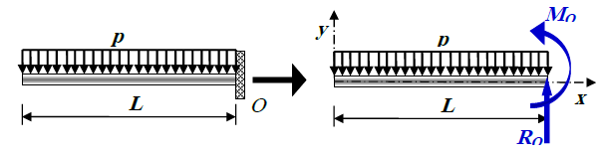
Solution 4.2
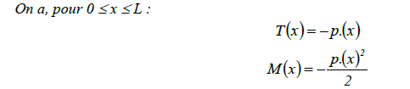
Ces expressions montrent la variation de l’effort tranchant et du moment fléchissant en fonction de l’abscisse x. Leurs tracés sont montrés sur la figure suivante
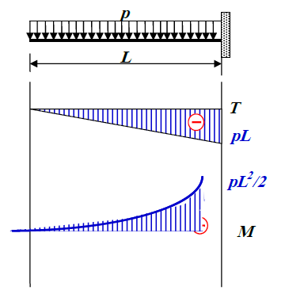
Remarque
Lorsqu'une charge concentrée s'exerce entre (Σ) et (Σ ') (Fig. 4.11), l’équilibre s'écrit:
T' = T – F
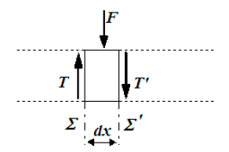
Fig.4.11 Elément de poutre isolé chargé par une force concentrée.
4.8 Condition de résistance à la flexion
4.8.1 Contrainte normale
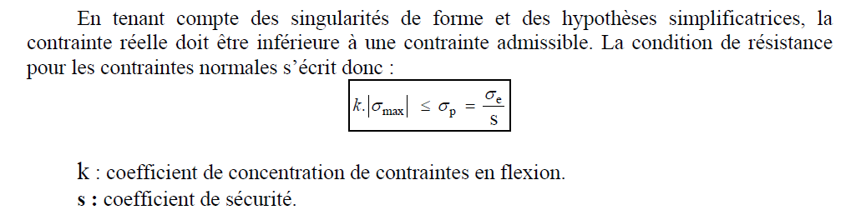
4.8.2 Contrainte tangentielle
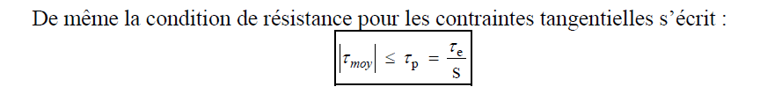
4.9 Equation différentielle de la déformée
4.9.1 Définition de la déformée
Considérons une poutre horizontale simplement appuyée, fléchie dans le plan vertical xy (Fig.4.7). Après flexion, l'axe longitudinal AB de la poutre prend la forme courbe AMB. Cette courbe est appelée déformée ou ligne élastique (ou élastique tout simplement) de la poutre et peut être décrite par une équation de la forme y = f(x). Les ordonnées y représentant les flèches subies par les sections (leurs centres de gravité plus exactement) de la pièce.

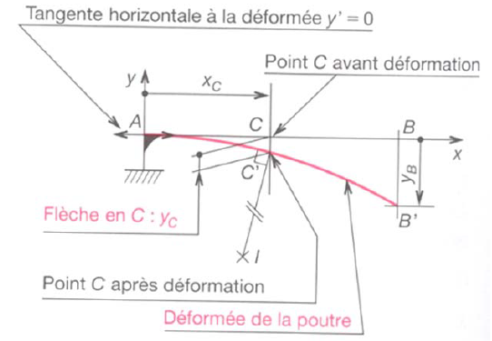
Figure 4.7 Définition de la déformée
4.9.2 Relations entre flèche et moment fléchissant
L'influence de l'effort tranchant sur la courbure de la déformée étant généralement très faible, elle peut être négligée (nous étudierons plus loin l'influence de T). Nous admettrons donc que la courbure de la ligne élastique en un point donné ne dépend que de la valeur du moment fléchissant en ce point. Dans ce cas, nous utilisons la relation liant la courbure au moment fléchissant obtenue rigoureusement dans le cas de la flexion pure et qui s'écrit :
$$\frac{1}{R}=\frac{M_{z}}{{\text{EI}}_{z}}$$
D'autre part, on apprend dans les cours de Géométrie Différentielle que la courbure en un point M, d'une courbe plane donnée par l'équation explicite y = f(x), vaut :
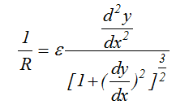 | 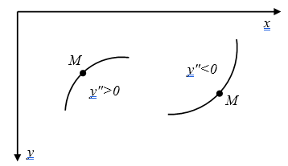
 | Figure 4.8 Courbure en un point M

Le facteur ε vaut ± 1 et a été introduit pour des raisons que nous évoquons plus loin. Remarquons toutefois que du point de vue mathématique ε vaut + 1 et le signe de la courbure ne dépend que de la valeur de la dérivée seconde (le dénominateur de l'expression (2.2) étant strictement positif). Ainsi, la courbure (ou la dérivée seconde) est positive si la concavité de la courbe est
tournée vers les y positifs et elle est négative quand la concavité est orientée vers les y négatifs (Figure 2.2).
A partir des équations (2.1) et (2.2), on déduit la relation différentielle suivante reliant le moment (M_{z}) et la flèche (y).
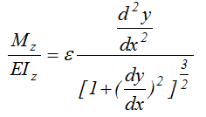

Physiquement, la dérivée première y' = dy/dx représente la pente de la tangente à la déformée y au point courant M. Dans le cadre de l'hypothèse admise des petits déplacements, les angles sont très petits et, non seulement on peut confondre la tangente et l'angle (dy/dx = tgθ ≈ θ), mais le terme (dy/dx)² devient négligeable devant l'unité. D'où la simplification de la relation (2.3) :
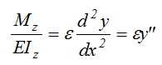
Notons au passage que dans le cadre des petits déplacements, y' représente également la rotation de la section Σ d'abscisse x.
La valeur à donner à ε se déduit plus facilement de la dernière expression. Il suffit de comparer les signes de y" et de M_{z}. La convention de signes adoptée pour le moment est exactement l'opposée de celle de y" puisqu'on considère un moment comme positif quand la concavité de la déformée est tournée vers les y négatifs.
D'où le signe adéquat à prendre :
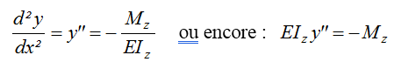
Donc, on peut calculer la flèche à partir de l'équation de la déformée déterminer par double intégration de l'équation du moment fléchissant.
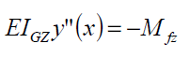
4.9.3 Condition de rigidité
On calcule la flèche maximale et on vérifie ensuite que cette flèche reste inférieure à une valeur limite flim.
